**平成24年度組合チャレンジ事業（組合先進事業創出事業）**

<大阪府珍味協同組合>

**｢珍味の日｣の普及活動と新規顧客開拓**

－組合員が一致団結して「珍味の日」をＰＲ－

〈組合概要〉

■所在地 大阪府豊中市原田南1-12-8

■電　話 06-6868-8710

■設立 昭和38年11月8日

■業　　種 珍味の製造・卸売・小売

■組合員数 46（平成2８年3月31日現在）

■ＵＲＬ なし

**取組期間**

平成24年8月15日～平成24年12月25日

**取組みの背景･きっかけ**

平成１９年全国珍味商工業協同組合連合会（函館～九州に及ぶ９組合）に於いて組合員総意として、１１月２３日を「珍味の日」と制定。当組合としても、業界とその珍味製品の優良性を広く一般の方々に伝える。

**取組みの内容**

堺市農業祭にて ｢珍味の日｣普及活動ならびにＰＲ活動、新規顧客開拓を行う。新たな取り組みとして来場者からの農業祭出展商品等に関するアンケートを実施。

**実施成果（平成2８年3月31日現在）**

【２５年度】

24年度のアンケートに基づいた新たな珍味商品と人気アイテムの数量増加を行い来場者に「珍味の日」をＰＲならびに珍味の良さを多くアピールできました。

【２６年度】

昨年よりも多くの組合員ならびに組合企業の従業員の参加により大変盛り上がりをみせ、来場いただいた方に「珍味の日」のＰＲができました。出展した商品についても再考を重ねて珍味の良さを知ってもらう商品に絞り込んで出展しました。年を重ねる度に盛り上がりをみせています。

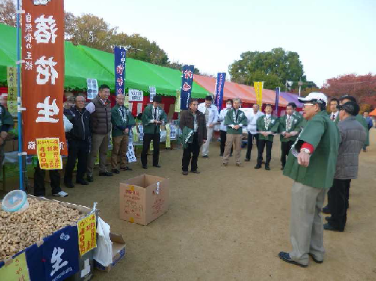

「珍味の日」PRイベントの準備が整い、

組合員全員集合。

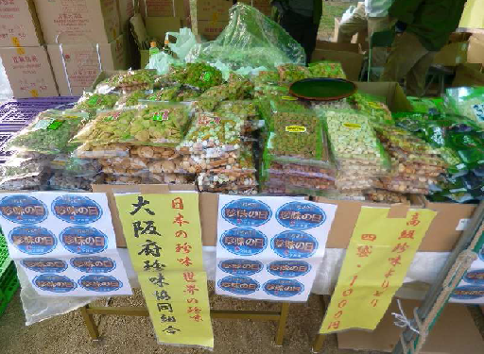

販売する各種珍味

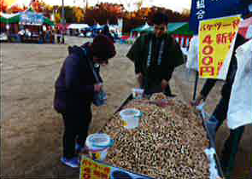

本日お買い上げ第一号のお客様です。

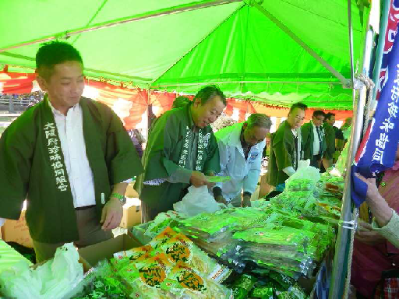

大盛況でスタッフは大忙しです。



各種珍味が飛ぶように売れていきます。

商品説明にも力が入ります。



【２７年度】

本年度より大阪城公園・太陽の広場で行われる「OBCラジオまつり」に参加することになり、装いもあらたに、珍味商品の即売会を開催いたしました。初めての会場ということではありましたが、農業祭時と同様に落花生を中心に、多くの方にご購入いただきました。

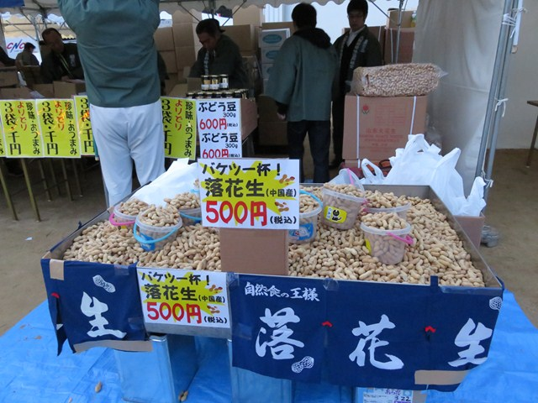

恒例の落花生のバケツ売りです。

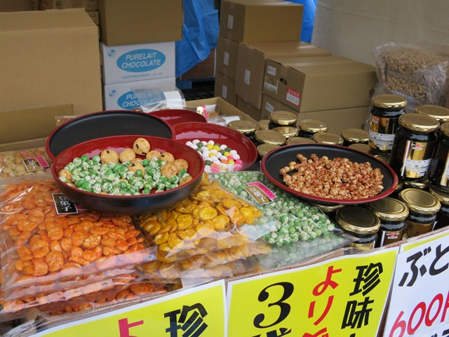

珍味よりどりでお買い得。